Всесвітня історія 8 клас.

Розділ V. Епоха просвітництва

Урок 2. **Тема: Освічений абсолютизм.**

Очікувані результати:

Після цього уроку учні зможуть

-називати час правління Марії-Терезії, Йосифа ІІ, Фрідріха ІІ, Катерини ІІ ;

-пояснювати та застосовувати поняття «освічений абсолютизм»;

-характеризувати освічений абсолютизм як політику, спрямовану на знищення або реформування найбільш застарілих феодальних порядків;

-встановити причини і наслідки реформ: Марії-Терезії та Йосифа ІІ (Австрійська монархія), зокрема для українських теренів, Фрідріха ІІ (Пруссія), Катерини ІІ (Російська імперія).

**Параграф 23 підручника Н.Г.Подаляк, І.Б.Лукач, Т.В.Ладиченко Всесвітня історія 8 клас.**

[**https://www.youtube.com/watch?v=YyAElRLQnak**](https://www.youtube.com/watch?v=YyAElRLQnak)

**Теоретичний матеріал.**

**1.«Союз філософів і государів»**

Політика, що проводиться багатьма монархічними державами в другій половині XVIII століття, отримала назву освічений абсолютизм. Європейські та російські монархи, виховані на філософських ідеях загального блага, намагалися досягти його в своїх державах.

Однак пов’язані з цією ідеологією реформи були обмежені і не відповідали інтересам усіх верств населення.

**Розгляньте таблицю дайте відповідь на питання :**

**Що означає освічений абсолютизм?**

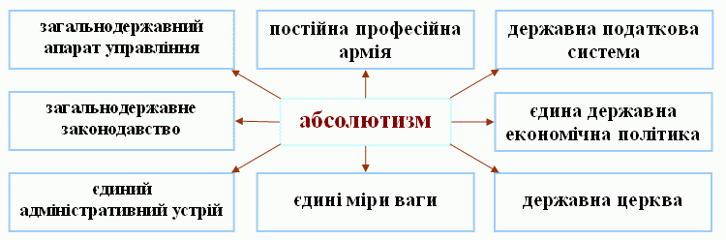

**Перегляд відео.**

**2. У володіннях австрійських Габсбургів.**

**Робота з підручником (ст.190 – 194.)**

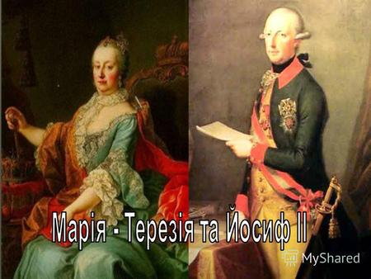

**Робота з таблицею.**

Розгляньте таблицю.

* В чому ,на вашу думку виявився «освічений абсолютизм» Марії-Терезії та Йосифа ІІ ?
* Поміркуйте, чи підходить прозвання «мрійник на троні» Йосифу ІІ ?

|  |  |
| --- | --- |
| Марія –Терезія(1740-1780) | Йосиф ІІ (1780-1790) |
| * Створення нових, нестанових органів влади. * У руки держави перейшло стягування податків. * Податкові пільги дворян і духовенства було скасовано. * Вперше в історії країни було проведено перепис населення і земельних володінь. * Панщину скорочено до трьох днів на тиждень. * Сформоване нове військо. * Виникла система освіти-від сільських шкіл до університетів. | * Встановив рівність підданих перед законом, незалежно від їхньої станової приналежності. * Оголошено віротерпимість(припинилося переслідування протестантів і зневажання православної церкви). * Запровадив обов’язкову безкоштовну початкову освіту для народу. * Звільнив селян від особистої залежності, проте зберіг їх повинності. |

**Робота з документом.**

**XVIII ст. Із спогадів сучасника про імператора Йосифа II**Його немає більше, государя, який робив честь усім людям, і людини, яка ще більше робила честь усім государям... Люди погано усвідомлюють, якої втрати вони зазнали... Лише через рік мандрівник скаже: «Який чудовий устрій шкіл, лікарень... освіти!». Мануфактурист: "Яке заохочення!-. Землероб: «Він сам працював». Єретик:”Він був нашим захисником”... Начальники всіх установ скажуть: «Він був нашим першим службовцем і водночас нашим керівником». Міністри: «Він убивав себе заради держави, першим підданим якої, за його словами, був сам...». Суспільство скаже: «Він був вірним, люб'язним; він приємно говорив; його бесіди були примітними; з ним можна було правдиво говорити про все».

Дайте відповідь на питання.

- Що найбільше цінує автор джерела в реформах Йосипа ІІ?

- Як сам імператор оцінював своє місце в державі й чим це на вашу думку , пояснювалось?

**3.«Коронований філософ» Фрідріх ІІ.**

**Робота з текстом підручника. (ст..194 – 195)**

1.Чому найближче оточення називало Фрідріха ІІ «філософ на троні»?

2.Чому і як Фрідріх ІІ полегшив становище селян ?

3. Які зміни відбулися в країні під час правління Фрідріха ІІ?

4.Чому Фрідріху ІІ дплище одне прозвання «фельдфебель на троні»?

**Робота з візуальними джерелами( с.194)**

**Розгляньте джерело.**

* Чи зображений на портреті король справляє враження «фельдфебеля на троні» ?

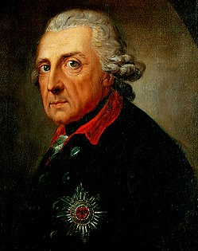

**Фрідріх ІІ.**

**Із заповіту Фрідріха II**Я жив філософом і хочу бути похованим, як такий, - без розкоші і помпезності,,. Я ніколи не був ані скупим, ані багатим; не мав великих сум - на державні прибутки я дивився, як на святиню, торкнутися якої не сміє жодна нечестива рука; ніколи громадські прибутки не потрапляли в моє особисте користування,.  
Моє управління не порушувало спокою моєї совісті, і я б не побоявся звітувати про нього публічно  
Мої останні бажання в момент смерті будуть спрямовані на користь держави. Нехай завжди нею управляють із справедливістю, мудрістю і твердістю! Нехай буде вона найщасливішою з держав через м'якість законів, найсправедливіше управління фінансами, доблесний захист солдатом, який прагне лише честі та воєнної слави. Нехай живе вона, процвітаючи до кінця віків!

1. У чому Фрідріх ІІ бачив своє покликання як короля?

2.Чи можна застосувати до прусського короля слова, які колись сказав про себе інший монарх – Людовік ХІV: «Держава – це я»?

3. Яку державу прусський король вважав зразковою?

4.Чи присутні риси освіченого абсолютизму в правлінні Фрідріха ІІ?

**Робота з картою.**

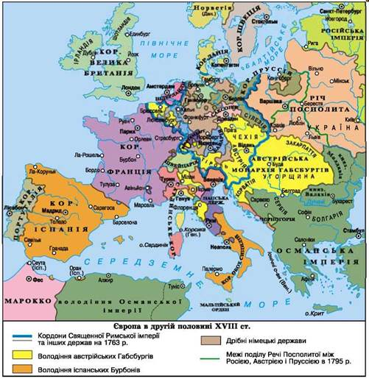

* позначте на контурній карті: кордони імперії Габсбургів наприкінці XVIII ст.;
* кордони Пруссії часів Фрідріха II Великого;
* землі, що входили до складу імперії Габсбургів (підпишіть їх); столицю Австрії та столицю Пруссії (підпишіть їх).

**4.«Наступниця величі Петрової»**

**Прочитати текстом підручника (ст.195 – 198)**

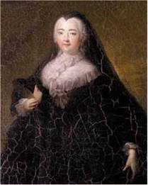

Єлизавета Петрівна

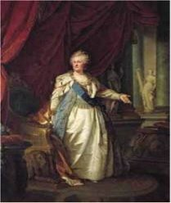

Катерина ІІ

**Робота з таблицею.**

|  |
| --- |
| *«Політика Катерини ІІ* |
| * Секуляризація церковного майна. * Віротерпимість. * Збільшення кількості губерній до 50,на чолі їх стояли губернатори ,підпорядковані безпосередньо монархині. * Створено окремі судові заклади для дворян,городян і вільних селян (але кріпаки залишалися під судовою владою власника-поміщика). * Підписано «Жалувані грамоти дворянству і містам». * В Петербурзі створено Учительську семінарію. * Відкриття народних училищ. |

**Дайте відповіді на питання.**

* З яких причин період від смерті Петра І до воцаріння Катерини ІІ називають «епохою палацових переворотів»?
* Які заходи дають підстави вважати, що Катерини ІІ проводила політику освіченого абсолютизму?
* Яким чином імператриця хотіла виховати «нову породу людей» ?

**Домашнє завдання.**Прочитати параграф 23 . Виконати завдання :  Складіть історичний портрет Марії Терезії, Йосипа II, Фрідріха II, Катерини II (на вибір).